Dobra praksa u zapošljavanju slepih i slabovidih osoba u Evropi

Prvo izdanje (septembar 2018. godine)

Koautori:
- Katarina BIGOVIĆ (Savez slijepih Crne Gore)
- Philippe CHAZAL (CFPSAA - Confédération Française pour la Promotion Sociale des Aveugles et Amblyopes)
- Goran MACANOVIĆ (Savez slijepih Crne Gore)
- Bárbara MARTÍN (ONCE - Organizacion Nacional de Ciegos Españoles)
- Martin O'KANE (RNIB - Royal National Institute of Blind People)
- Lena SODERBERG (SRF – Švedsko udruženje osoba sa oštećenjem vida)

SADRŽAJ

ZEMLJE UČESNICE 3
UVOD 4
1. Pristupačno okruženje 5
2. Brošure 6
3. Dodatak za invalidnost 6
4. Osamostaljivanje kroz obuku 6
5. Finansijska podrška za poslodavce 7
6. Stručna praksa 8
7. Programi dostupni preko interneta 8
8. Dovođenje u vezu poslodavaca i lica koja traže posao 9
9. Određivanje pristupačnosti tržištu rada 10
10. Otvorena radna mesta 11
11. Mentorstvo od strane drugih osoba sa oštećenjem vida i uzori 12
12. Obuka pre zaposlenja 13
13. Sistem kvota 15
14. Centri za rehabilitaciju 15
15. Obavljanje samostalne delatnosti 16
16. Podrška u zapošljavanju 17
17. Podrška u obrazovanju u cilju povećavanja šansi za zaposlenje 17
SPISAK POZICIJA 20

ZEMLJE UČESNICE

- ALBANIJA – Albansko udruženje slepih - shvsh@shvsh.org.al
- FRANCUSKA - Confédération Française pour la Promotion Sociale des Aveugles et Amblyopes - contact@cfpsaa.fr
- NEMAČKA – Nemački savez slepih i slabovidih osoba - b.vandenboom@dbsv.org
- MAĐARSKA – Mađarski savez slepih i slabovidih osoba - international@mvgyosz.hu
- IRSKA - National Council for the Blind of Ireland - denis.daly@ncbi.ie
- IZRAEL – Centar za slepe u Izraelu - zohar@ibcu.org.il
- ITALIJA - Unione Italiana dei Ciechi e degli Ipovedenti - inter@uiciechi.it
- CRNA GORA - Savez slijepih Crne Gore - savezslijepihcg@gmail.com
- HOLANDIJA – Holandsko udruženje slepih i slabovidih osoba - dennis.dondergoor@oogvereniging.nl
- POLJSKA – Poljsko udruženje slepih - pzn@pzn.org.pl
- RUSIJA – Udruženje slepih Rusije - oms6236160@yandex.ru
- ŠPANIJA - Organizacion Nacional de Ciegos Españoles - BMMU@once.es
- ŠVAJCARSKA – Švajcarski savez slepih i slabovidih / Švajcarska unija slepih- rahel.escher@sbv-fsa.ch
- UJEDINJENO KRALJEVSTVO - Royal National Institute of Blind People - martin.okane@rnib.org.uk

UVOD

Uz finansijsku pomoć programa Evropske unije o pravima, jednakosti i građanstvu, Evropski savez slepih (ESS) svake godine sakuplja, daje kratak pregled i objavljuje najbolju evropsku praksu u vezi sa posebnim oblastima pristupačnosti. U 2018. godini, ESS je sakupio najbolje prakse u zapošljavanju slepih i slabovidih osoba na nacionalnom nivou. Četrnaest zemalja, članica i partnera ESS-a, pružile su detaljne izveštaje koji su pažljivo ispitani od strane žirija u pogledu sledećih kriterijuma: originalnost, prenosivost i jasnost izveštaja. Pobednici takmičenja ove godine su Ujedinjeno Kraljevstvo (89 poena), Nemačka (86) i Italija (81).
Ova brošura, dostupna na nekoliko jezika, grupiše i sumira 17 najvažnijih tema obrađenih u izveštajima.
Mi znamo da se ekonomsko stanje, propisi i svest o oštećenjima vida veoma razlikuju među zemljama članicama ESS, ali smo ubeđeni da se dobra praksa jedne zemlje može iskoristiti za formiranje dobre prakse i u drugim zemljama. To je cilj ove brošure. Zbog finansijskih razloga smo ograničeni u pogledu količine detalja koje možemo da iznesemo u ovoj brošuri. Međutim, ako biste želeli više informacija o bilo kojoj od tema koje su ovde obrađene, slobodno kontaktirajte ESS putem adrese e-pošte ebu@euroblind.org gde možete saznati više ili ćemo vam pomoći da stupite u kontakt sa zemljom koja je dala relevantne informacije.
Nadamo se da će vam ova brošura biti od koristi i da će povećati mogućnost zapošljavanja slepih i slabovidih osoba koje su u potrazi za poslom, te da će pomoći da im se olakša pristup tržištu rada.

Philippe CHAZAL (Francuska)
Predsedavajući žirija

Pristupačno okruženje
Da bi slepa ili slabovida osoba mogla samostalno da radi, od velike je važnosti da radno okruženje bude tako uređeno da uzme u obzir i slepe i slabovide osobe - kako u pogledu neophodne prilagođene tehnologije, tako i u pogledu fizičkog okruženja.
Zaštitnik građana je jedina javna institucija u Albaniji koja je uspela da prilagodi čitavu zgradu potrebama slepih i slabovidih osoba i sada služi kao primer najbolje prakse za druge. Zgrada je bila uređena oslanjajući se na stručno mišljenje koje je pružilo albansko udruženje slepih i slabovidih osoba i stvorena je udobna zgrada, bez diskriminacije i prepreka, kako za slepe i slabovide osobe, tako i za ostale zaposlene.
Zgrada je opremljena i uređena na sledeći način:
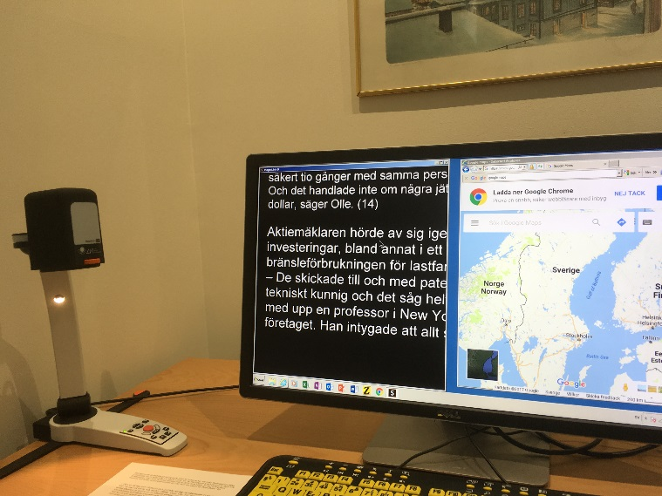
- kamera na ulazu koja daje audio informacije ljudima koji ulaze u zgradu,
- trotoar koji vodi do zgrade je ofarban u žuto i plavo radi kontrasta,
- taktilna signalizacija na spoljašnjim i unutrašnjim vratima,
- taktilna mapa u hodniku koja daje pregled zgrade,
- pružanje informacija na način pristupačan za slepe i slabovide osobe.

Pristupačnost zgrade takođe predstavlja izražavanje jasnog stava što će, nadamo se, dovesti do toga da i druge zgrade postanu pristupačnije i, kao takve, lakše za rad slepim i slabovidim osobama.
Jedan član osoblja koji radi u zgradi je rekao:
„Ne samo da sam zadovoljan zbog svog ličnog i profesionalnog postignuća, već i zbog čitave zajednice slepih i slabovidih osoba i osećam se ostvarenim na svom pristupačnom radnom mestu gde mogu samostalno da obavljam svoje dužnosti‟.

Brošure
Francuska federacija slepih je objavila brošuru pod naslovom „Radimo zajedno! Dobre prakse u radu sa kolegama koje imaju oštećenje vida‟.
U brošuri su objašnjena osnovna pravila dobrobiti radnika na poslu, koja opisuje teme kao što su: šta to znači biti slabovid, kako voditi slepu ili slabovidu osobu i koliko je beli štap od pomoći. To je vodič jednostavan za upotrebu kojim se svi mogu služiti.

Dodatak za invalidnost
Programi dodataka za invalide su način davanja olakšica kako zaposlenima sa invaliditetom, tako i njihovim poslodavcima. Francuski sistem dodataka za invalidnost je dobar primer u tom smislu. Od 2005. godine, sve osobe sa invaliditetom u Francuskoj mogu dobiti ovaj dodatak koji ima za cilj da nadoknadi dodatne troškove u vezi sa invaliditetom (na primer, pomoć trećeg lica, pomoć za samostalan život, izdržavanje psa vodiča). Ovaj dodatak se daje slepim ljudima, nezavisno od bilo kog drugog prihoda koji prima osoba sa invaliditetom ili član njegove porodice. Ovaj dodatak predstavlja veliki podsticaj za osobe sa invaliditetom da rade.
U Švajcarskoj, invalidsko osiguranje nudi ljudima priliku da pokažu svoje veštine na otvorenom tržištu rada. U prvih tri do šest meseci, osigurano lice prima dnevni dodatak. Tokom ovog perioda upoznavanja ili treninga, poslodavci koji angažuju osigurano lice putem javne službe za zapošljavanje primaju finansijsku podršku koja se plaća najduže 180 dana u iznosu od najviše 100 švajcarskih franaka dnevno.

Osamostaljivanje kroz obuku
U Holandiji 2015. godine Oogvereniging (holandsko udruženje slepih i slabovidih osoba) je razvio projekat obuke pod nazivom „Radimo zajedno na tome da pronađemo posao‟, gde slepi i slabovidi učesnici uče kako da koriste sopstvene snage u pronalaženju posla.

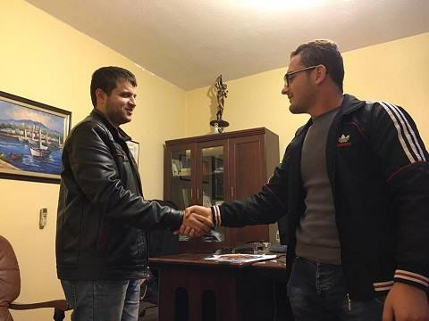
U ovom programu, ljudi sa oštećenjem vida koji imaju posao (treneri) pomažu ljudima sa oštećenjem vida koji traže posao (lica koja se obučavaju) da pronađu posao. Lice koje se obučava dobija trenera na osnovu kriterijuma kao što su sličnost obuke ili radnog iskustva, vrsta oštećenja vida ili tip ličnosti ovih lica. U periodu od godinu dana se trener i lice koje se obučava konsultuju jednom svake dve nedelje. Trener pomaže licu koje se obučava da otkrije kakav tip posla on ili ona želi, kako da izgradi korisnu mrežu kontakata, kako da aplicira za posao, kako da predstavi svoje oštećenje vida tokom intervjua za posao i kako da nauči da prihvati svoj invaliditet.
Tokom perioda od jedne godine, svi učesnici dele svoja iskustva na četiri sastanka gde uče da koriste društvene mreže u svrhu traženja posla, da obaveštavaju poslodavce o subvencijama koje bi dobili ukoliko ih zaposle, kao i da pronađu pomoćna (tehnička) sredstva koja odgovaraju njihovim potrebama u radnom okruženju. U programu je učestvovalo ukupno 95 lica koja su tražila posao, a 80% njih je našlo posao.

Finansijska podrška za poslodavce
U mnogim evropskim zemljama postoji finansiranje zapošljavanja radnika sa invaliditetom. U Francuskoj, na primer, organizacije koje predstavljaju ljude sa invaliditetom su zastupljene u odborima za finansiranje zajedno sa sindikatima i poslodavcima. Sredstva dobijena kroz ovaj sistem se onda mogu koristiti za:
- adaptiranje radnog prostora i radnog okruženja potrebama osobama sa invaliditetom,
- obuku/praksu i profesionalnu integraciju ljudi sa oštećenjem vida u radno okruženje,
- podizanje svesti među zaposlenima,
- dodeljivanje novčanih sredstava novootvorenim preduzećima (start up) čime se omogućava ljudima sa invaliditetom da stvore sopstvena radna mesta.

Stručna praksa
U Italiji, italijanska unija slepih i slabovidih lica pronalazi kompanije koje su spremne da prime na stručnu praksu lica sa invaliditetom, skrećući pažnju direktorima istih na mogućnosti koje postoje u pogledu takve stručne prakse i angažovanja lica sa invaliditetom u tom smislu.
Kandidati koji ispunjavaju uslove za ovaj program dovode se u kontakt sa raznim kompanijama. Direktori zatim intervjuišu kandidate kako bi izabrali one koji najviše odgovaraju njihovim potrebama. Više od 40 ljudi sa oštećenjem vida učestvovalo je u skorašnjem programu stručne prakse i neki od njih su ostali da rade u kompaniji na kraju stručne prakse i dobili stalni posao.
Stručne prakse su pokrivale veliki raspon aktivnosti kao što su administrativni poslovi, rad sa digitalnim medijima, putovanja i turizam, rad u advokatskim kancelarijama, rad u centrima za obuku i u telefonskim centrima.
U nekoliko slučajeva, kompanijama je bio potreban savet i podrška u početku stručne prakse, a kasnije su dali veoma pozitivne povratne informacije o napretku kandidata na stručnoj praksi.

Programi dostupni preko interneta
U Nemačkoj, iBoB pruža sveobuhvatnu bazu podataka o prilikama za učenje tokom čitavog života za slepe i slabovide stručnjake. Na jednoj internet stranici je navedeno 86 dostupnih kurseva za zainteresovane učesnike, sa ili bez invaliditeta.
Internet stranica je, kroz u potpunosti pristupačan interfejs, sortirana prema temama (na primer, IT, finansije itd.), načinu učenja (korisnici mogu da biraju da li će da imaju sastanke „licem u lice‟, da li će se kurs odvijati preko interneta (e-learning) ili putem učenja na daljinu, koji kombinuje ova dva pristupa) i prema pružaocu usluga.
Što se tiče pružaoca usluga, do sada postoji devet partnera koji učestvuju u projektu. Većinu kurseva nude specijalizovani instituti koji su deo zajednice slepih i slabovidih godinama. Ovi instituti se fokusiraju na početničke pozicije.
U Rusiji, VOS je uspostavio internet stranicu www.trudvos.ru. što u prevodu znači „Posao za lica sa oštećenjem vida‟. Ova internet stranica ima poseban deo koji se bavi pitanjima sredstava namenjenih zapošljavanju ljudi sa oštećenjem vida i navodi slobodna radna mesta za osobe sa oštećenjem vida koje traže posao, u dogovoru sa poslodavcima.

Dovođenje u vezu poslodavaca i lica koja traže posao
EMPLOYPWD.ME, ZAPOSLIOSI.ME- Crna Gora
Savez slijepih Crne Gore uspostavio je portal ‘employPWD.me’, sa ciljem povezivanja i omogućavanja delotvorne komunikacije između poslodavaca i nezaposlenih ljudi sa invaliditetom.
Portal ima bogat sadržaj koji se fokusira na promovisanje zapošljavanja ljudi sa invaliditetom. Pored prilika za zaposlenje za nezaposlene ljude koji traže posao, pružene su i informacije o pravima iz radnog odnosa i finansijskim doprinosima i podsticajima za zapošljavanje.
Portal takođe omogućava poslodavcima da se povežu sa nezaposlenim licima sa invaliditetom putem čitanja njihovih biografija i gledanjem kratkih video prezentacija u kojima lica koja traže posao ističu svoje veštine i kvalifikacije. Video prezentacije su kratke, traju najviše 60 sekundi. Prema istraživanju, jedan minut je dovoljno vremena da posmatrač stekne utisak o osobi. Ovaj portal je inovativan i originalan koncept koji lako može da se primeni i u drugim zemljama i ohrabri više poslodavaca da zapošljavaju ljude za oštećenjem vida.
Od 2015. godine, VOS je u Rusiji bio aktivni učesnik regionalnih, nacionalnih i međunarodnih šampionata organizovanih za ljude sa invaliditetom, pod nazivom „Abilympics‟.
Samo dva nacionalna takmičenja „Abilympics‟ su pomogla stotinama lica sa oštećenjem vida da pronađu mesto gde će pokazati svoje profesionalne veštine. Za ove učesnike, takmičenje je značilo samoispunjenje i put ka samostalnom življenju, dok su poslodavci dobili odlične kandidate za posao.

Određivanje pristupačnosti tržištu rada
Kraljevski nacionalni institut za slepe ljude (RNIB) pomaže ljudima sa oštećenjem vida širom ujedinjenog Kraljevstva. Oni su uspostavili program kako bi pomogli poslodavcima da planiraju radnje koje treba da se preduzmu u cilju pružanja podrške slepim i slabovidim osobama da se zaposle.
Program podrazumeva postavljanje klijentima pitanja iz različitih oblasti kao što su radno iskustvo, pristup informacijama, nivo računarskih veština, orjentacija i pokretljivost, stanje vida i druga pitanja u vezi sa zdravljem, ciljevi u karijeri i trenutne radnje koje se preduzimaju u cilju traženja posla.
Na osnovu odgovora na pitanja, klijentima se daje ocena:
- Nivo 1 - Spreman za rad
- Nivo 2 - Skoro spreman za rad (bliži tržištu rada)
- Nivo 3 - Skoro spreman za rad (dalji od tržišta rada)
- Nivo 4 - Potrebna podrška u dužem vremenskom periodu
- Nivo 5 - Potrebno steći osnovnu praksu pre stupanja u radni odnos

Program pomaže boljem razumevanju kako klijenta tako i lica odgovornog za davanje saveta o veštinama, ciljevima u karijeri i preprekama u zapošljavanju klijentu. Ocenjivanje pruža smernice o tome gde početi sa planiranjem radnji potrebnih za povećanje mogućnosti za zaposlenje i rad klijenta.
Ova procena daje osnovu od koje treba početi i može se koristiti i za merenje napretka na putu ka zaposlenju nakon preduzimanja radnji u gore navedenom smislu.
Program služi kao korisno sredstvo za dijagnostifikovanje u planiranju koraka koje klijent mora da preduzme na putu ka zaposlenju i obavljanju delatnosti.
Korišćenjem ovog programa, RNIB sada pruža bolje usluge kako bi pružio pomoć slepim i slabovidim ljudima u zapošljavanju. On pruža savetnicima za zapošljavanje tačan profil klijenta čime se pomaže u određivanju radnji po redu prioriteta i ohrabruje njihovo zajedničko kreiranje. Klijenti smatraju da je korisno biti iskren o izazovima na koje će se naići, i put ka pronalaženju zaposlenja se može podeliti na više dosežnih koraka. Ovo sredstvo za procenu se može koristiti za utvrđivanje napretka nakon perioda u kojem je klijentu pružena podrška. S obzirom da program jasno određuje i prikazuje različite nivoe potreba različitih klijenata, može se koristiti u smislu uticanja na način na koji su usluge pružanja podrške organizovane i na način njihovog finansiranja.
RNIB smatra da je navedeno sredstvo procene veoma korisno, i s obzirom da je njihov cilj da učine društvo takvim da više uključuje ljude sa oštećenjem vida, oni promovišu korišćenje sredstva procene širem krugu odeljenja za zapošljavanje svake organizacije koja podržava ljude sa oštećenjem vida. Program i povezani dokumenti se mogu preuzeti sa internet stranice RNIB-a na sledećoj adresi:
https://www.rnib.org.uk/services-we-offer-advice-professionals-employment-professionals/employment-assessment-toolkit

Otvorena radna mesta
U Rusiji, VOS sprovodi istraživanje u cilju određivanja najpopularnijih profesija i pronalaženja poslova na otvorenom tržištu koji bi odgovarali ljudima sa oštećenjem vida. Posebna baza podataka „VOS ljudski resursi‟ se koristi kako bi se odredile profesije najpogodnije njihovim potrebama. Oni takođe uspostavljaju odnose sa privatnim firmama i neprofitnim organizacijama kako bi obezbedili zaposlenje svojim članovima.
VOS redovno nadgleda prisustvo radnika sa oštećenjem vida na otvorenom tržištu rada.

Mentorstvo od strane drugih osoba sa oštećenjem vida i uzori
Albanija nam pokazuje važnost postojanja jakih uzora na koje se može ugledati. Priznavanje talenata i postignuća osobe, bez obzira na invaliditet ili oštećenje, može biti veoma značajno i pružiti inspiraciju drugima da znaju da se ciljevi u karijeri mogu ostvariti.
Albanski parlament je izglasao potpuno slepu osobu za rukovodeću poziciju po prvi put u istoriji kada je slepi pravnik stupio na poziciju Ombudsmana pre četiri godine. Tokom te četiri godine, ova kancelarija je rešila više od 3000 pitanja i žalbi ljudi sa invaliditetom u raznim oblastima kao što su ljudska prava, zakonodavstvo, zdravstvo, obrazovanje i dr.
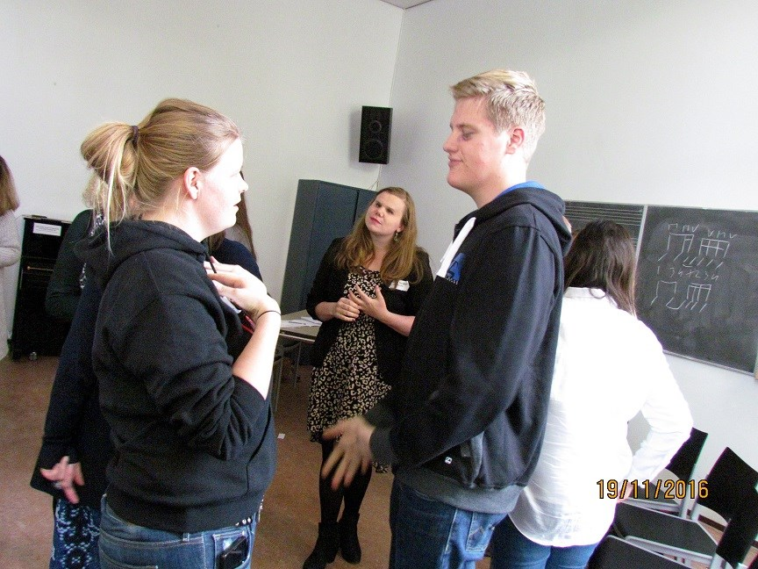
Stupanje ovog pravnika na ovu poziciju je inspirišuće. Njegova posvećenost i odlučnost su doveli do njegovog uspeha. On je mnogo godina smatrao da ne može da obavlja isti posao kao drugi ljudi zbog njegovog oštećenja vida. „Taj osećaj me je sprečavao da tražim posao. Ali zahvaljujući razvoju tehnologije, podrške udruženja slepih u mojoj zemlji i naporu koji je kancelarija Ombudsmana uložila da bi radno okruženje učinila pristupačnijim i bez prepreka, sada se osećam isto kao i oni koji mogu da vide“ rekao je.
U Nemačkoj, iBoB nadgleda mentorski program u kome i mentor, iskusni pomagač i savetnik, i štićenik potiču iz zajednice slabovidih.
Osoblje iBoB-a je spremno da posavetuje zainteresovane stručnjake u vezi sa njihovim mogućnostima učenja u svim periodima života, uključujući i o finansiranju i pristupačnosti. To se može učiniti telefonom ili preko interneta. Cilj je da se zainteresovani stručnjaci stave u mentorski odnos, bilo da se radi o pristupu jedan na jedan ili o grupnom mentorstvu. Kreiranje odnosa se prepušta mentorima ali se uvek zasniva na deljenju zajedničkih iskustava u vezi sa njihovim oštećenjem vida.

Obuka pre zaposlenja
Služba za zapošljavanje irskog nacionalnog saveta za slepe (NCBI) teži da poveće učešće ljudi sa oštećenjem vida na tržištu rada kao i da postigne veći stepen ostanka ljudi na poslu i nakon oštećenja vida. Ovo se postiže kroz intenzivnu, multidisciplinarnu saradnju pružalaca usluga u okviru NCBI, posebno lica koja pružaju obuku u pogledu kretanja i lica kija pružaju obuku u pogledu korišćenja tehnologija. Savetnik za zapošljavanje (psiholog koji se bavi psihologijom rada) sprovodi sveobuhvatno procenjivanje potreba korisnika usluge. Postupak procene pokazuje da su u slučaju gubitka ili pogoršanja vida često potrebne mnoge intervencije koje će omogućiti osobi da postigne najbolji rezultat na radu.
Ova usluga ima dva glavna cilja:
- da pruži motivisanim korisnicima usluga potrebne veštine traženja posla u zavisnosti od potreba konkretnih industrija
Na kursevima se lica pripremaju i osamostaljuju u pogledu traženja posla uključujući i pripremu biografije, građenje samopouzdanja, razvoj veština obavljanja intervjua i razvoj svesti o tehnologiji. Da bi se osiguralo da kurs bude relevantan i vođen potrebama industrije, obezbeđuje se učešće gostujućih govornika iz kompanija kao što su Fujitsu i Robert Walters Recruitment koji održavaju radionice i održavaju ogledne intervjue sa davanjem povratnih informacija na kraju kursa.
Reakcije na kurs su do sada bile veoma pozitivne i ljudi imaju više samopouzdanja u traženju posla.
„Hvala vam na pruženoj prilici, zaista sam zahvalan. Uživao sam na kursu, posebno u tome što sam imao priliku da upoznam druge ljude sa oštećenjem vida koji su uspeli i pronašli pravi posao.‟

„Ceo kurs je bio veoma dobar i uživao sam u njemu. Kao rezultat kursa, moja biografija se definitivno popravila i sada ću gledati da je definitivno postavim na internet.‟

- Da bi se eliminisali faktori koji sprečavaju poslodavce da zaposle osobu sa oštećenjem vida:
NCBI se bavi pitanjima prepreka za zaposlenje ljudi sa oštećenjem vida tako što pokušava da ih predvidi i da otkloni neke od uobičajenih zabluda kao što su:
- trošak opreme
- da li oni mogu da obave posao?
- kako će se oni snaći u radnom okruženju?
- koje vrste posla oni mogu da rade?

Informacije o preprekama kao i kako da se one prevaziđu su prosleđene na adresu preko 150 lica odgovornih za ljudske resurse u 100 različitih kompanija u Irskoj.
U svetlu ovih prepreka, ne iznenađuje činjenica da što duže lice provede bez posla, manja je verovatnoća da se ponovo zaposli. Ovo naglašava potrebu za radnjama koje imaju za cilj da unaprede veštine koje daju veću mogućnost zaposlenja i, sa druge strane, da smanje prepreke da poslodavac da šansu licu sa oštećenjem vida.
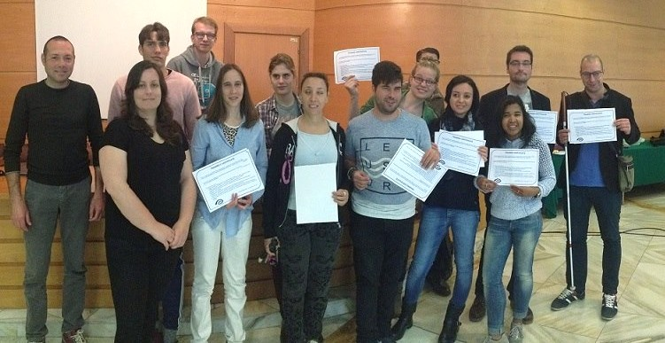

Sistem kvota
Nekoliko zemalja u Evropi imaju sistem kvota koji obavezuje poslodavce (privatne ili državne) da angažuju određeni procenat lica sa invaliditetom. Na primer, u Francuskoj: da bi ispunili zakonsku obavezu, poslodavci biraju između četiri mogućnosti: a) zapošljavanje lica sa invaliditetom, b) angažovanje centara koji štite interese lica sa invaliditetom čime se pomaže slepim ili slabovidim osobama koje samostalno obavljaju delatnost, u iznosu od 50% od zakonske obaveze, c) plaćanje doprinosa u paušalnom iznosu u fond za zapošljavanje osoba sa invaliditetom, čiji iznos se obračunava prema veličini kompanije i broju zaposlenih lica sa invaliditetom, d) postizanje dogovora sa relevantnim sindikatom u vezi sa zapošljavanjem, obukom ili zadržavanjem posla u slučajevima kada postoji opasnost ostanka bez posla zbog invalidnosti. Na taj način poslodavci imaju mogućnost da ispune svoju zakonsku obavezu na različite načine.

Centri za rehabilitaciju
Iako je integracija slepih i slabovidih lica u škole, dalje obrazovanje, univerzitete, veoma važna, i dalje postoji potreba za centrima profesionalne rehabilitacije kao podrška ljudima. Ovo je naročito važno za ljude kojima je skoro dijagnostifikovano oštećenje vida usled bolesti ili nezgode. Trenutno u Francuskoj radi deset specijalističkih centara u kojima se obučava oko 500 ljudi svake godine.
Pre nego što započnu trening, ljudima se ponudi kurs „prilagođavanja‟ koji im omogućava, ukoliko je to potrebno, da nauče Brajevu azbuku, tehnike kretanja, i kako da koriste prilagođenu računarsku tehnologiju.
Pružaju se razni kursevi, od fizioterapije do obuke za administrativni rad, telekomunikacije, ručni rad. Troškovi rada centara pokriveni su u okviru sistema socijalnog osiguranja, a na taj način se plaća i za troškove smeštaja polaznika. Polaznici primaju platu od države koja je jednaka iznosu od 80% iznosa koji su primali pre nego što su izgubili vid, ili iznosu od 650 evra ukoliko nikad nisu bili zaposleni.
U ovim centrima, polaznici dobijaju psihološku pomoć koja im je često potrebna i takođe koriste socijalne službe, specijaliste za vid i specijaliste za zapošljavanje koji rade zajedno kao deo multidisciplinarnog tima. Način predavanja je prilagođen individualnim potrebama: na primer, dokumenti su napisani Brajevim pismom ili su odštampani velikim slovima, dostupni su na prilagođenom softveru i hardveru, za polaznike kojima je potrebno uveličavanje teksta ili audio zapis.

Obavljanje samostalne delatnosti
U Španiji, španska nacionalna organizacija slepih (ONCE) podržava samostalno obavljanje delatnosti kao alternativu koja omogućava njenim članovima preduzetnicima da započnu projekte samostalnog obavljanja delatnosti.
ONCE pruža savete i podršku licima koja žele da se oprobaju u samostalnom obavljanju delatnosti. Oni takođe pružaju pomoć u pronalaženju finansijske pomoći kako bi pomogli u razvoju projekata ovakvih lica. U 2016. godini, 328 ljudi koji samostalno obavljaju delatnost je dobilo podršku od ONCE.

Podrška u zapošljavanju
Neke osobe sa oštećenjem vida nemaju mogućnost da pronađu posao na otvorenom tržištu rada. Usled toga, mnoge zemlje imaju razvijene strukture kojima se omogućava ljudima sa ograničenim sposobnostima da nađu i zadrže posao.
U Francuskoj postoje dva različita nivoa struktura:
- ESAT je mreža poslodavaca koji nude posao i socijalnu, medicinsku, psihološku i/ili pomoć u obrazovanju licima sa invaliditetom o kojima se brinu. ESAT ne čine obične kompanije u pogledu zakonodavstva o radnim odnosima, već su deo zaštićenog sektora i smatraju se za medicinsko-socijalne ustanove. Aktivnosti koje oni nude uključuju učenje korišćenja Brajevog pisma, dnevne životne aktivnosti, obuku tehnika kretanja i sport. Učesnici primaju platu u iznosu od 5 do 35% minimalne zarade koja se plaća na račun državnog budžeta.
- Prilagođene kompanije 80% radnika u ovoj strukturi moraju da budu lica sa invaliditetom, deset prilagođenih kompanija prihvata oko 300 osoba sa oštećenjem vida. Prilagođene kompanije su prave kompanije u okviru otvorenog tržišta rada; njihovi zaposleni imaju ista prava kao i svi drugi radnici. Oni primaju platu koja je jednaka najmanje minimalnoj zaradi. U ovom slučaju, zaposleni zaključuju ugovor na tri godine sa državnim službama, na osnovu koga, kada bude odobren, primaju državnu pomoć kao naknadu za dodatne troškove u vezi sa zapošljavanjem osoba sa invaliditetom sa smanjenom efikasnošću.

Podrška u obrazovanju u cilju povećavanja šansi za zaposlenje
Udruženje Aleh promoviše obrazovanje mladih ljudi sa oštećenjem vida u Izraelu. Kada su počeli sa radom, imali su pet učenika a sada trenutno imaju 450. Model koji je udruženje Aleh razvilo da bi pomoglo đacima sa oštećenjem vida da prevaziđu teškoće u obrazovanju, priznat je od strane kompetentnih državnih organa i usvojen od strane svih univerziteta i koledža u Izraelu. Model ima nekoliko delova: ljudski aspekt, tehnološki aspekt, zajednički ljudsko-tehnološki aspekt, aspekt rehabilitacije, što sve olakšava ostvarivanje samostalnosti đaka sa oštećenjem vida.
Kada se student sa oštećenjem vida upiše na univerzitet, primarna pažnja se posvećuje orjentaciji i kretanju. Istovremeno, studenti počinju da uče kako da traže akademske izvore - upoznavanje studenta sa njegovim/njenim materijalima za kurs.
Kako bi se obezbedilo samostalno učenje, student sa oštećenjem vida mora savladati postupak računarske navigacije.
Takođe su dostupni i socijalni radnici koji pružaju pomoć na emocionalnom i socijalnom nivou.
Faza 1 modela predstavlja dolazak studenta na univerzitet, u kom trenutku on zavisi od pomoći drugih ljudi kada je u pitanju kretanje i čitanje u većem stepenu nego što zavisi od tehnologije. Uz stalne instrukcije, pomoć drugih ljudi i pomoć tehnologije balansiraju kroz faze 2 i 3, u zavisnosti od ocene napretka studenta. U fazi 4, situacija se menja i student sa oštećenjem vida postaje samostalan koristeći tehnologiju pre nego ljudsku pomoć. Međutim, ljudski aspekt nastavlja da bude relevantan jer brzi tehnološki napredak zahteva obuku u pogledu skoro svake inovacije.
Udruženje Aleh obezbeđuje studentima računarsku opremu koju mogu da koriste u obrazovnim ustanovama i kod kuće. Pored toga, student može koristiti pomoć ljudi za čitanje i obuku. Postoji i biblioteka digitalnih audio knjiga sa preko 5000 naslova kao i biblioteka sa knjigama na Brajevom pismu i knjigama sa tekstom velikog fonta.
Kao deo napora u promovisanju visokog obrazovanja među svršenim srednjoškolcima sa oštećenjem vida, Aleh pruža preliminarne kurseve za psihometrijske testove. Kursevi se nude na nekoliko jezika, najčešće na hebrejskom i arapskom. Časovi se održavaju u malim grupama od 7 do 15 studenata.
Istraživanje koje je sprovođeno u periodu od više od deset godina širom Izraela pokazuje da je većina diplomaca (80%) završila osnovne studije za tri do četiri godine. Oko 73% diplomaca sa oštećenjem vida koji su koristili programe Aleh udruženja rade na otvorenom tržištu, dok je među generalnom zajednicom slepih, samo 26% njih zaposleno. Ovi rezultati ukazuju na promenu u stavu kako samih diplomaca sa oštećenjem vida, tako i zajednice prema njima i podvlači se njihovo osamostaljivanje.

SPISAK POZICIJA
Ispod se nalazi lista pozicija na kojima rade lica sa oštećenjima vida:
- Socijalni radnik
- Osoblje u prodaji
- Pravnik
- Bibliotekar
- Dizajner parfema
- Diplomata
- Pisac
- Zemljoradnik
- Vodič u muzeju
- Gostioničar
- Inženjer zvuka
- IT inženjer
- Simultani prevodilac
- Radijski novinar
- Sudija
- Gradonačelnik
- Osteopata
- Velnes savetnik
- Univerzitetski profesor prava
- Univerzitetski profesor matematike
- Psihijatar
- Teleoperater za osiguranje

Ovo nije iscrpna lista. Za više informacija, molimo kontaktirajte ESS ebu@euroblind.org.

Ova publikacija je ko-finansirana od strane programa Evropske unije о pravima, jednakosti i građanstvu.

KRAJ DOKUMENTA

